Załącznik nr 1 do umowy
0236/NDDK/BSU/2024
Szczegółowy Opis Przedmiotu Zamówienia

Zamówienie składa się z dwóch etapów:
- Projektu wykonawczego (rzutu izometrycznego) makiety zainspirowanego zdjęciem przekazanym przez Zamawiającego.

Obowiązki Wykonawcy:
Wykonanie projektu wykonawczego makiety na potrzeby Centrum Nauki i Techniki.
Wykonawca przedstawi Zamawiającemu projekt wykonawczy makiety w skali dostosowanej do wielkości ekspozytora, umożliwiającej jego czytelny odbiór, na podstawie zdjęcia przekazanego przez Zamawiającego.
Wymiary ekspozytora zapewnionego przez Zamawiającego: 160cm (szerokość) x 122cm (głębokość)
x 36cm (wysokość najwyższego elementu makiety).
W projekcie Wykonawca zobowiązany jest do uwzględnienia budynku Centrum Komiksu i Narracji Interaktywnej ze zdjęcia przekazanego przez Zamawiającego w skali 1:200 w części ekspozytora o wymiarach: 55cm x 66cm
Wykonawca przedstawi projekt wykonawczy makiety zawierający przede wszystkim rzut izometryczny, rzut z widokiem ścian, opis techniczny oraz zwymiarowanie poszczególnych elementów oraz opis użytych materiałów do makiety (wraz z podaniem niezbędnych norm jeśli są wymagane przepisami prawa dla obiektów muzealnych) oraz wszystkimi niezbędnymi elementami umożliwiających wykonanie makiety.
Wykonawca przedstawi Zamawiającemu do akceptacji projekt wykonawczy makiety w wersji elektronicznej, w pliku zapisanym w formacie pdf.

- Wykonanie i dostawa makiety na podstawie projektu wykonawczego zaakceptowanego przez Zamawiającego.

Wykonawca zobowiązuje się do wykonania makiety, zgodnie z projektem wykonawczym zaakceptowanym przez Zamawiającego.
Wykonawca zobowiązany jest do dostosowania skali makiety do wielkości podstawy.
Wszystkie obiekty powinny zostać odwzorowane z najwyższą starannością, zachowując wysoki poziom szczegółowości.
Wykonawca zobowiązuje się wykonać makietę i wszystkie jej elementy z dochowaniem należytej starannością w formie odlewu z tworzywa sztucznego, z doprecyzowaniem ręcznym poszczególnych jej elementów (rzeźba).

Wykonawca dokonana prezentacji obiektu, Zamawiający dokona oceny estetyki i dokładności wykonania z projektem wykonawczym w ciągu 5 dni od dnia przedstawienia obiektu, do którego będzie miał prawo wnieść uwagi. Wykonawca będzie miał obowiązek ich uwzględnienia w terminie wyznaczonym przez Zamawiającego (nie krótszym niż 7 dni) i ponownego przedstawienia do akceptacji.

Wykonawca zobowiązany jest do dostawy obiektu do 31 sierpnia 2024 r.

Załącznik nr 1 do OPZ Rys makiety
0236/NDDK/BSU/2024

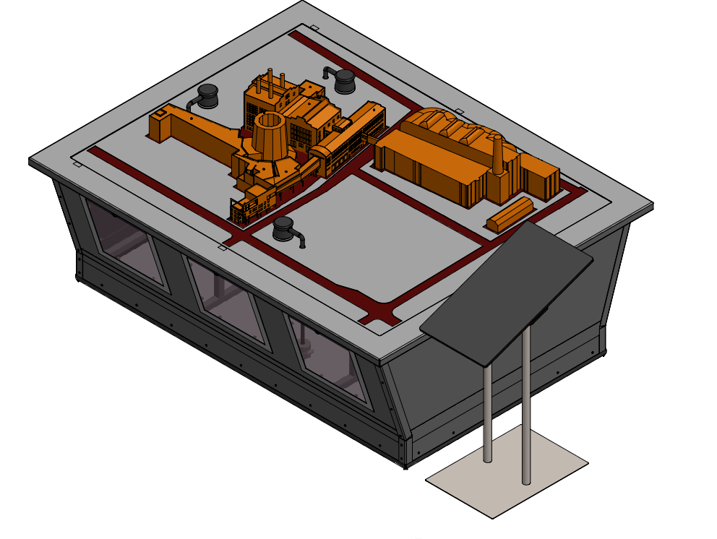

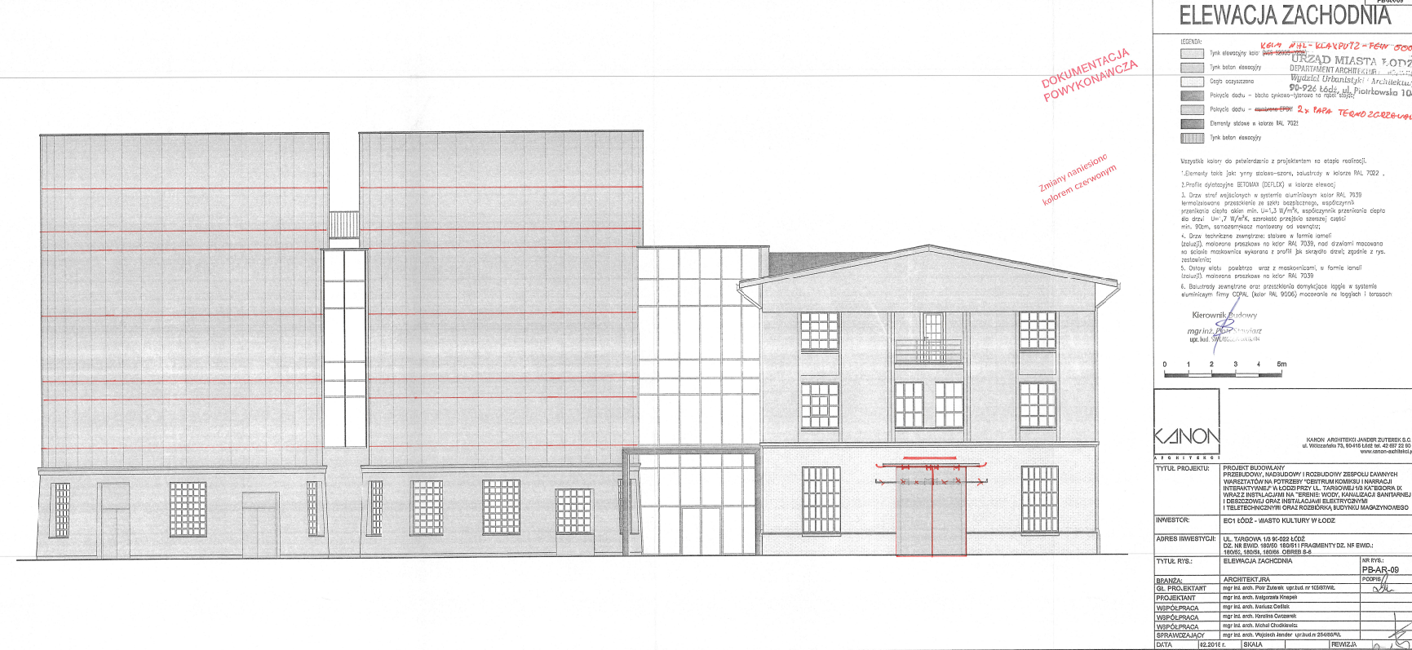

+

Załącznik nr 2 do OPZ Zdjęcie budynku CKINI
0236/NDDK/BSU/2024

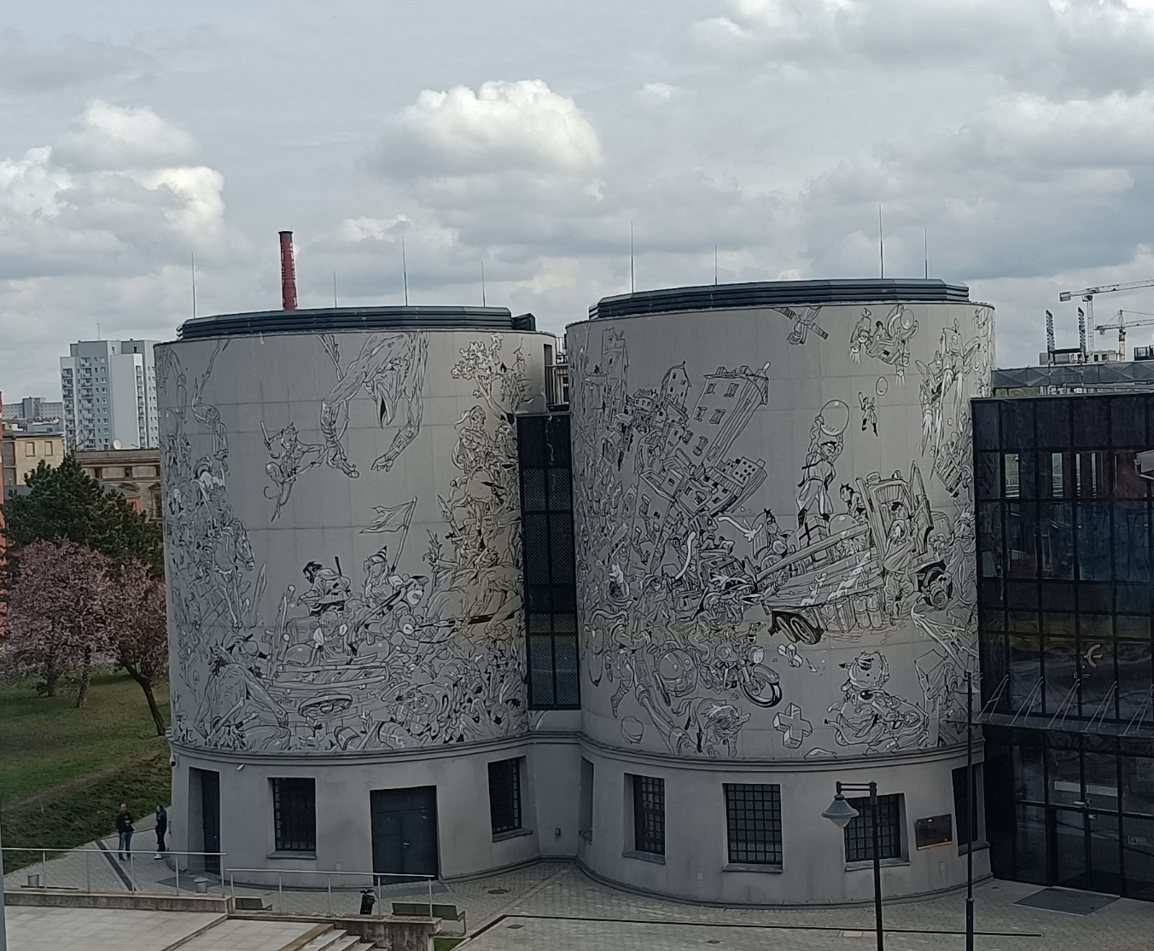

Załącznik nr 3 do OPZ Zdjęcie makiety
0236/NDDK/BSU/2024

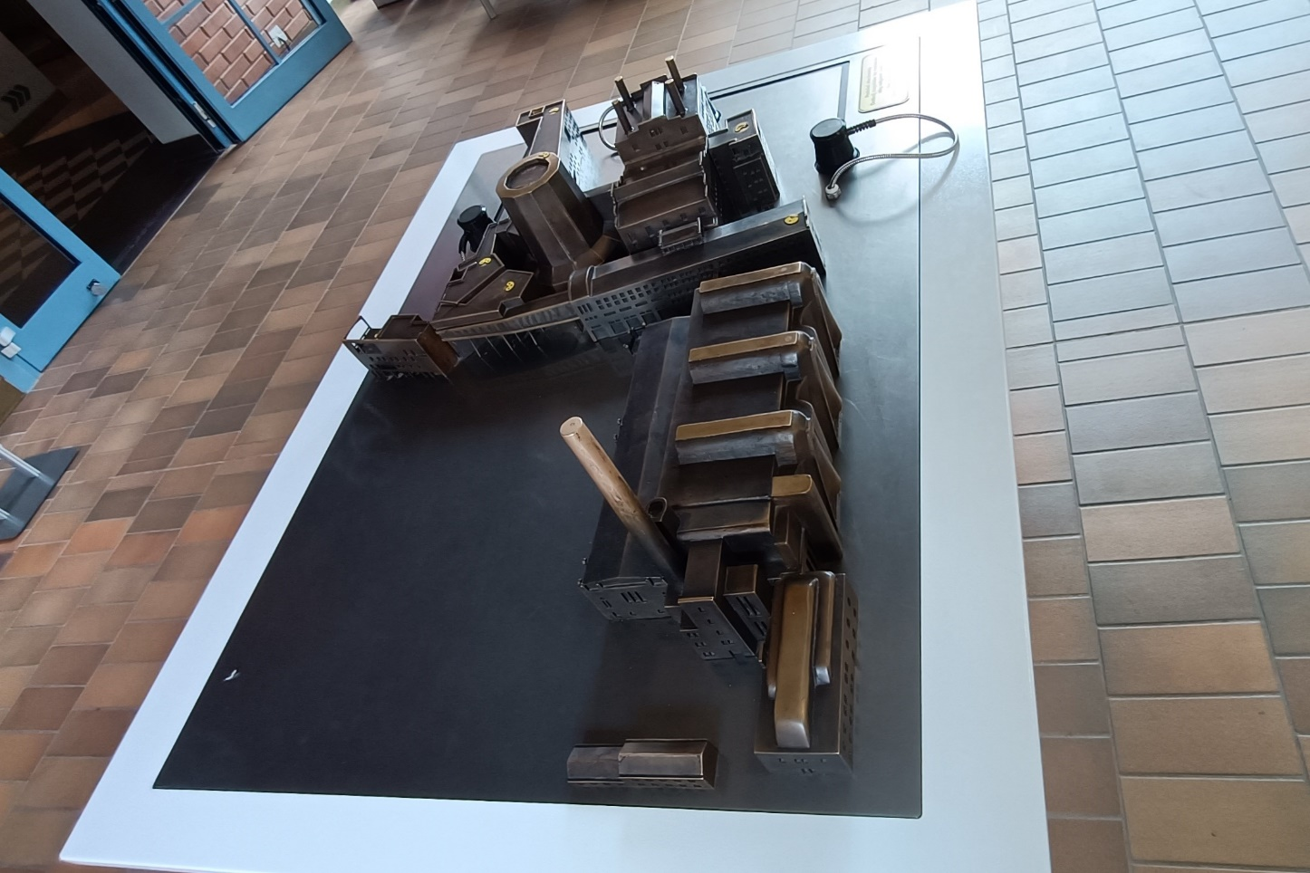

Załącznik nr 2 Rzut parteru
Załącznik nr 3 Przekrój BB
Załącznik nr 4 Przekrój CC
Załącznik nr 5 Przekrój DD

( załączniki w formacie A3) - PDF

